1.Imagine que um paraquedista saltará de uma aeronave que se movimenta em uma trajetória retilínea, horizontal e para a direita. Ao saltar e deixar o movimento acontecer naturalmente, qual será a trajetória do paraquedista até chegar ao chão?
a) A trajetória do paraquedista será retilínea, vertical e para baixo.
b) A trajetória do paraquedista será uma reta, na diagonal, para baixo e para a esquerda.
c) A trajetória do paraquedista será uma reta, na diagonal, para baixo e para a direita.
d) A trajetória do paraquedista será uma curva para baixo e para a esquerda.
e) A trajetória do paraquedista será uma curva para baixo e para a direita.

2.A respeito da ideia de referencial, marque a alternativa correta:
a) O Sol, por ter uma massa correspondente a 98% de toda a massa do sistema solar, deve ser sempre considerado o referencial para quaisquer fenômenos.
b) Os fenômenos devem sempre ser analisados a partir de um referencial parado.
c) Referencial é o corpo em movimento retilíneo uniforme a partir do qual se analisam os movimentos.
d) Referencial é o corpo a partir do qual os fenômenos são analisados.
e) O movimento e o repouso são absolutos e não dependem de um referencial.

3.Um professor de Física, durante uma de suas aulas, perguntou aos alunos: “Por que podemos dizer que estamos todos em movimento mesmo que sentados em nossas carteiras?”
Ao dar a resposta correta, um dos alunos disse:
a) Porque o Sol sempre é o referencial adotado, uma vez que é o corpo mais massivo do sistema solar; então, estamos executando o movimento de translação com a Terra.
b) Porque se adotarmos um referencial no espaço, como a Lua, a Terra estará em movimento e nós nos movimentamos com o planeta.
c) Porque a Terra executa um movimento de translação ao redor de seu próprio eixo.
d) Porque o estado de repouso ou movimento não depende do referencial adotado.
e) Porque sempre estamos em movimento qualquer que seja o referencial adotado.

4. A respeito dos conceitos de movimento, repouso, trajetória e referencial, marque a alternativa correta.
a) A trajetória é o caminho feito por um corpo independentemente do referencial adotado.
b) Movimento e repouso são conceitos relativos, pois dependem da trajetória adotada pelo móvel.
c) O referencial é o corpo a partir do qual as observações dos fenômenos são feitas. O Sol é considerado um referencial privilegiado porque é o corpo mais massivo do sistema solar.
d) A trajetória é o caminho executado por um móvel em relação a um referencial adotado.
e) Mesmo que a Terra seja tomada como referencial, nunca poderemos dizer que os prédios e as demais construções estão em repouso.

5.(Unitau) Um carro mantém uma velocidade escalar constante de 72,0 km/h. Em uma hora e dez minutos ele percorre, em quilômetros, a distância de:
a) 79,2
b) 80,0
c) 82,4
d) 84,0
e) 90,0
6. Pedro e Maria saíram para passear de carro. Eles partiram de São Paulo às 10 h em direção à Braúna, localizada a 500 km da capital.
Como o trajeto era longo, eles fizeram duas paradas de 15 minutos para abastecer e também gastaram 45 minutos para almoçar. Ao chegar no destino final, Maria olhou no relógio e viu que eram 18 h. Qual a velocidade média da viagem?
a) 90 km/h
b) 105 km/h
c) 62,5 km/h
d) 72,4 km/h
e) 87,3 km/h

7. (Mackenzie) O Sr. José sai de sua casa caminhando com velocidade escalar constante de 3,6 km/h, dirigindo-se para o supermercado que está a 1,5 km. Seu filho Fernão, 5 minutos após, corre ao encontro do pai, levando a carteira que ele havia esquecido. Sabendo que o rapaz encontra o pai no instante em que este chega ao supermercado, podemos afirmar que a velocidade escalar média de Fernão foi igual a:
a) 5,4 km/h
b) 5,0 km/h
c) 4,5 km/h
d) 4,0 km/h
e) 3,8 km/h

8.Sobre dois móveis A e B cujas funções horárias são S_{A} = 15 + 20t e
S_{B} = 20 – 5t, são feitas as seguintes afirmações:
I – O móvel A descreve um movimento acelerado.
II – O móvel B descreve um movimento retrógrado.
III – A velocidade de A é 10 m/s.
IV – Nos instantes iniciais, A e B se aproximam a cada segundo.
São verdadeiras:
a) I e IV.
b) II e III.
c) II e IV.
d) III e IV.
e) somente a II
9. Dois carros, A e B, movem-se em uma pista retilínea com velocidades constantes de 20 m/s e 30 m/s, respectivamente. Sabendo que o carro A encontra-se 100 m à frente do carro B, analise as afirmativas a seguir:
I – A cada instante de tempo, o carro A se afasta do carro B.
II – A velocidade relativa entre os carros é de 10 m/s.
III –Em 10 s o carro B terá alcançado o carro A.
Está(ão) correta(s):
a) I.
b) II.
c) III.
d) II e III.
e) I e III
10 (Enem) Um motorista que atende a uma chamada de celular é levado à desatenção, aumentando a possibilidade de acidentes ocorrerem em razão do aumento de seu tempo de reação. Considere dois motoristas, o primeiro atento e o segundo utilizando o celular enquanto dirige. Eles aceleram seus carros inicialmente a 1,00 m/s2 . Em resposta a uma emergência, freiam com uma desaceleração igual a 5,00 m/s2 . O motorista atento aciona o freio à velocidade de 14,0 m/s, enquanto o desatento, em situação análoga, leva 1,00 segundo a mais para iniciar a frenagem.
Que distância o motorista desatento percorre a mais do que o motorista atento, até a parada total dos carros?
a) 2,90 m
b) 14,0 m
c) 14,5 m
d) 15,0 m
e) 17,4 m
11. (Enem) Dois veículos que trafegam com velocidade constante em uma estrada, na mesma direção e sentido, devem manter entre si uma distância mínima. Isso porque o movimento de um veículo, até que ele pare totalmente, ocorre em duas etapas, a partir do momento em que o motorista detecta um problema que exige uma freada brusca. A primeira etapa é associada à distância que o veículo percorre entre o intervalo de tempo da detecção do problema e o acionamento dos freios. Já a segunda se relaciona com a distância que o automóvel percorre enquanto os freios agem com desaceleração constante.
Considerando a situação descrita, qual esboço gráfico representa a velocidade do automóvel em relação à distância percorrida até parar totalmente?
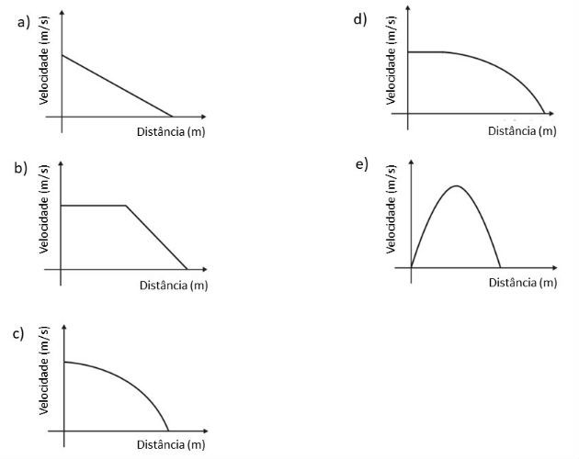

12.(UFRGS) Um atleta, partindo do repouso, percorre 100 m em uma pista horizontal retilínea, em 10 s, e mantém a aceleração constante durante todo o percurso. Desprezando a resistência do ar, considere as afirmações abaixo, sobre esse movimento.
I - O módulo de sua velocidade média é 36 km/h.
II - O módulo de sua aceleração é 10 m/s2.
III- O módulo de sua maior velocidade instantânea é 10 m/s.
Quais estão corretas?
a) Apenas I.
b) Apenas II.
c) Apenas III.
d) Apenas I e II.
e) I, II e III.

GABARITO:

1 e
2 d
3 b
4 d
5 d
6 c
7 c
8 c
9 d
10 e
11 d
12 a

